**国庆团建**

10月5日，我们迎来了第一次班级团建——校内定向&圆明园秋游！

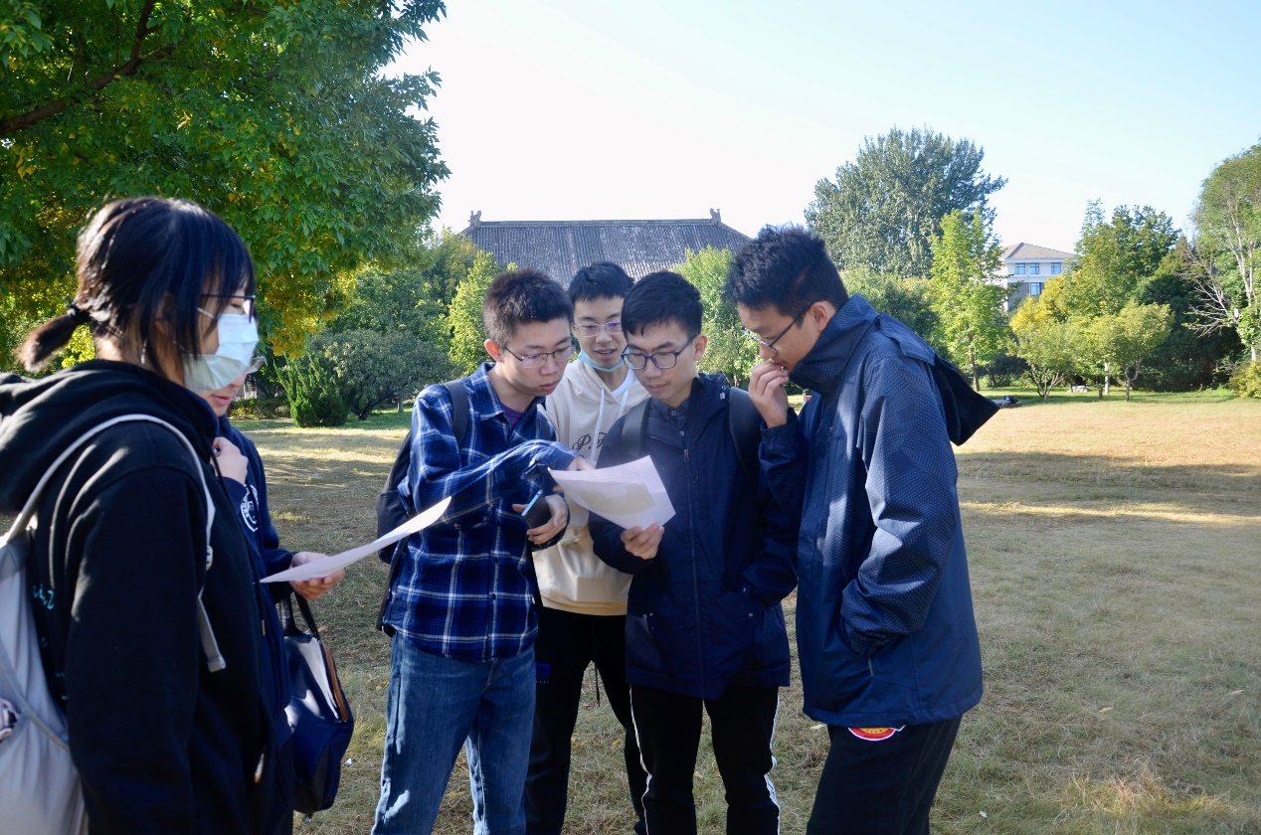

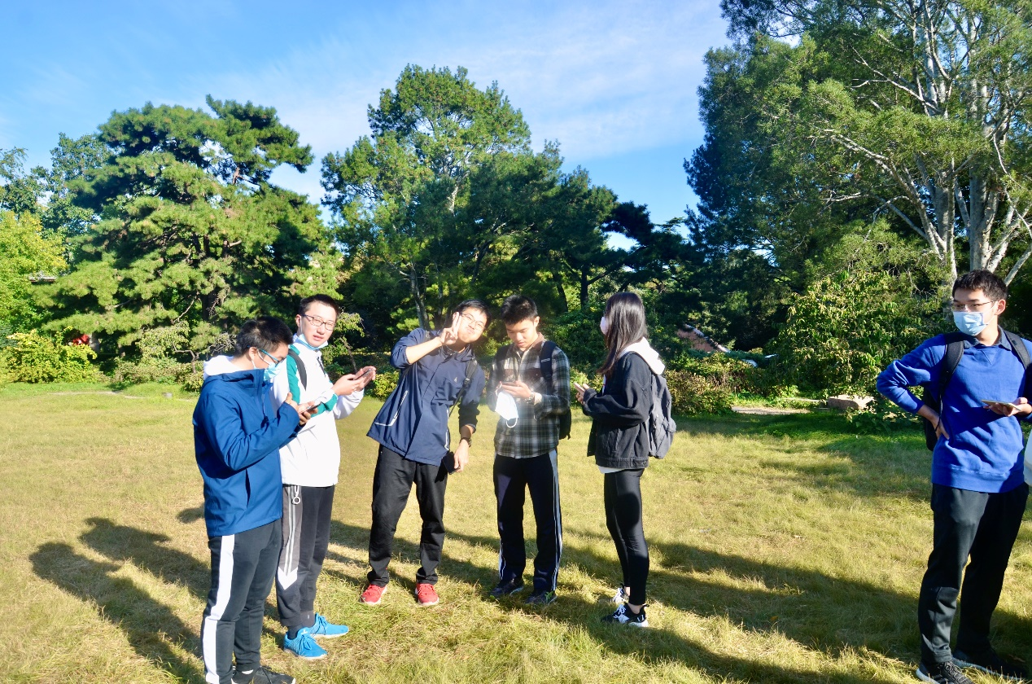在静园草坪集合，领取任务卡

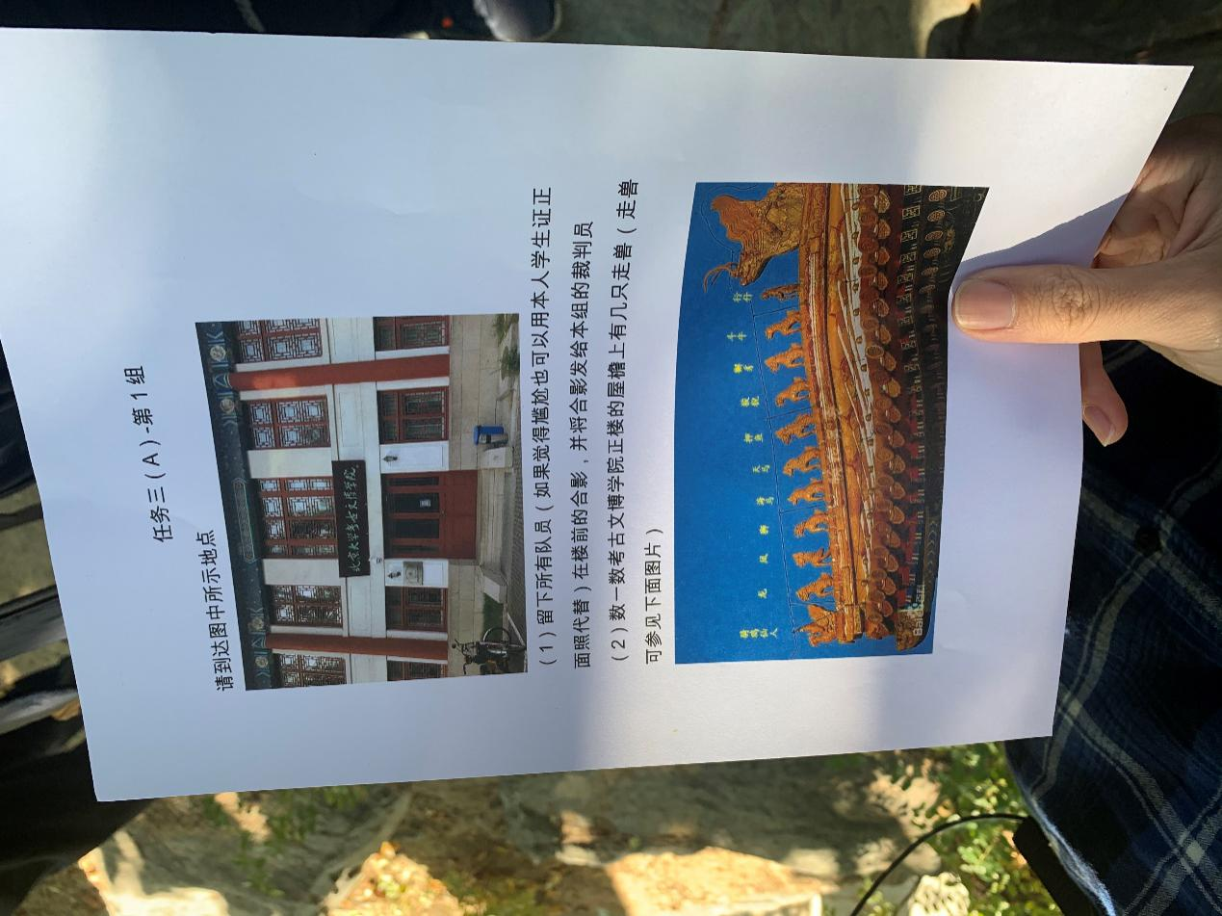

打卡点的合影！

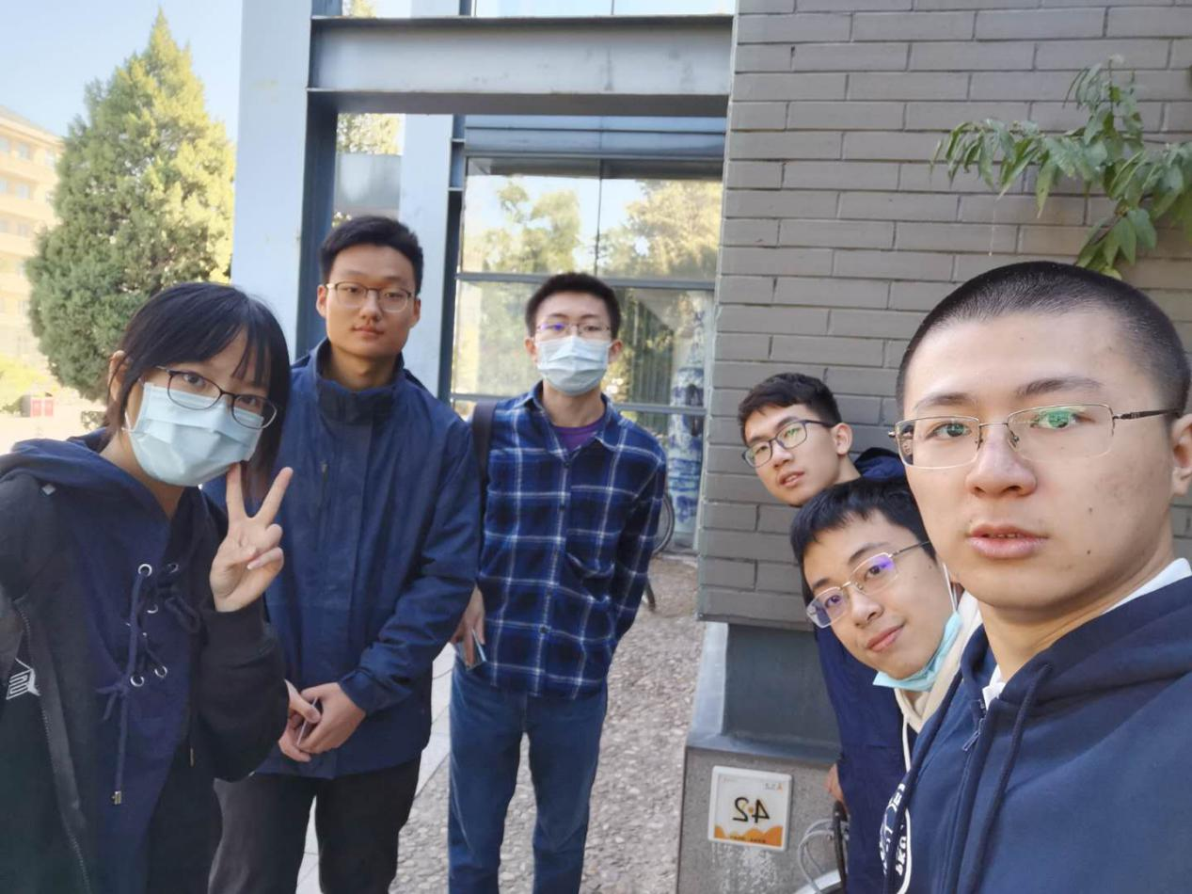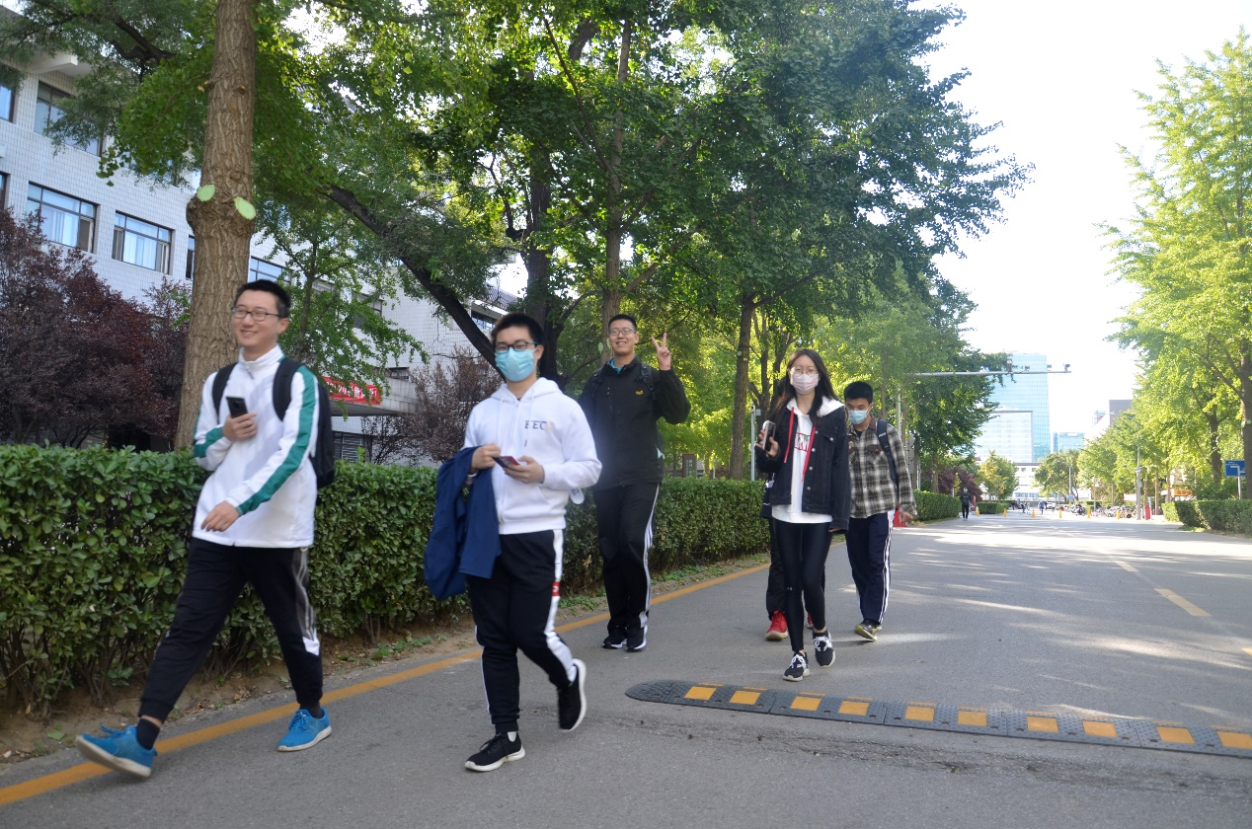穿梭在校园中~

在石舫上玩传话游戏，从最开始的10句话，到最后只成功传达了不到一半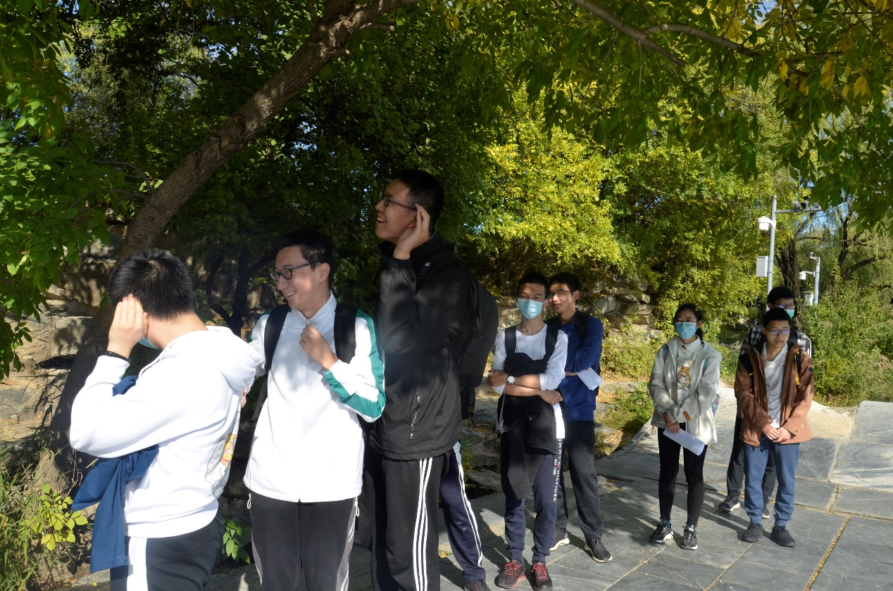

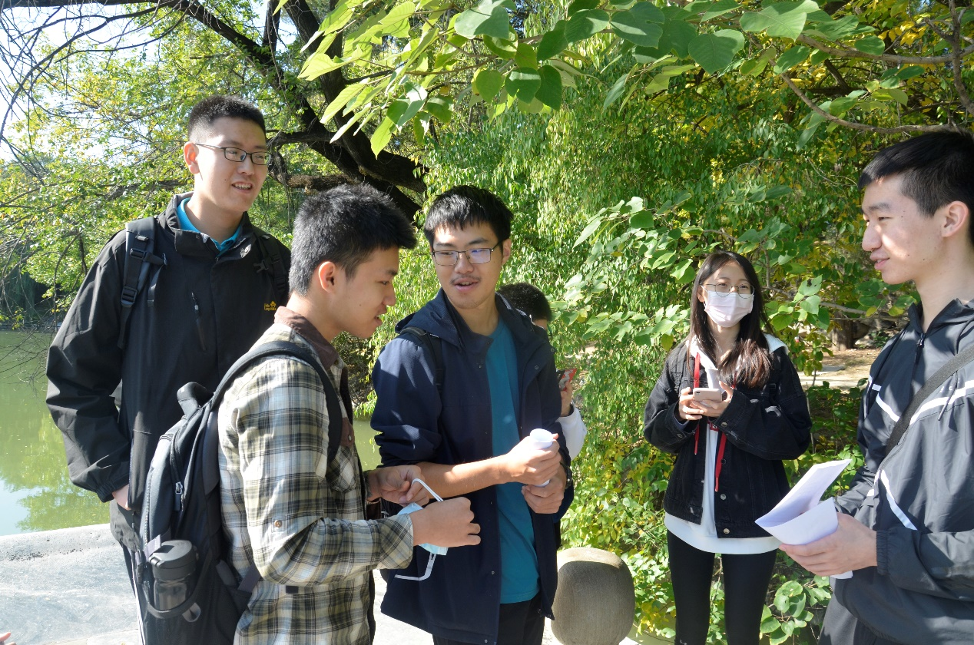

回到静园草坪，进行最终关卡：你划我猜！

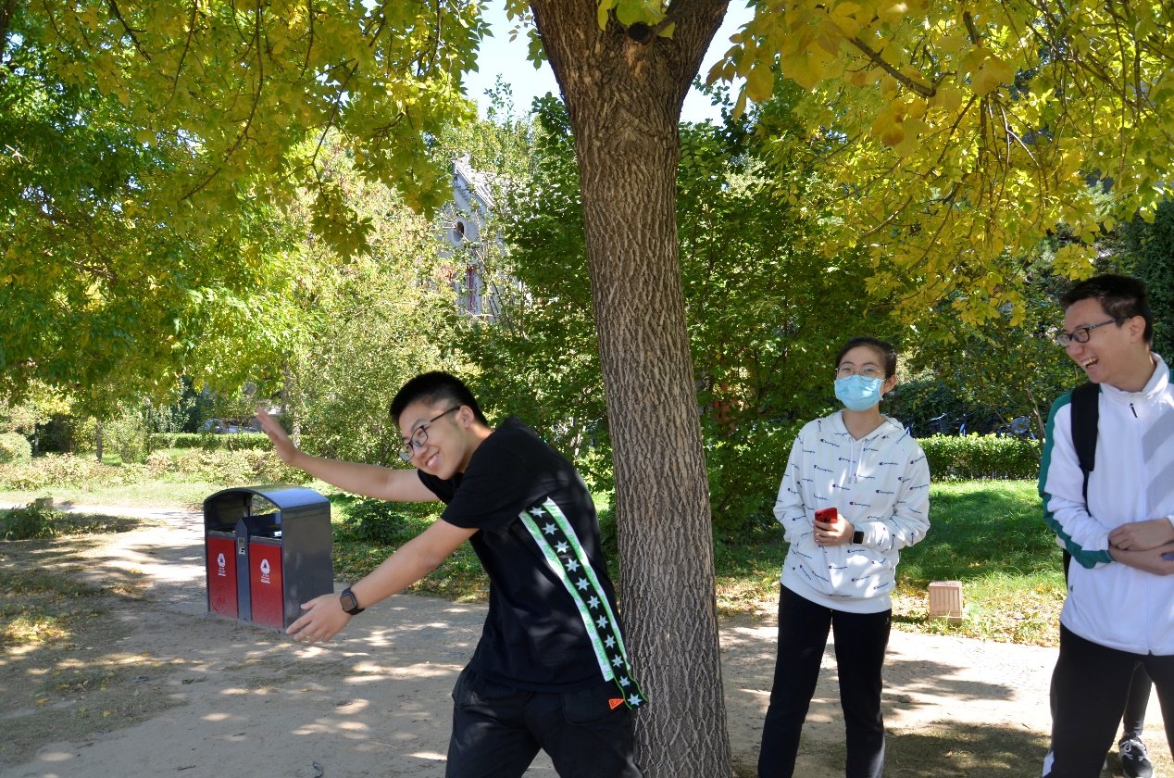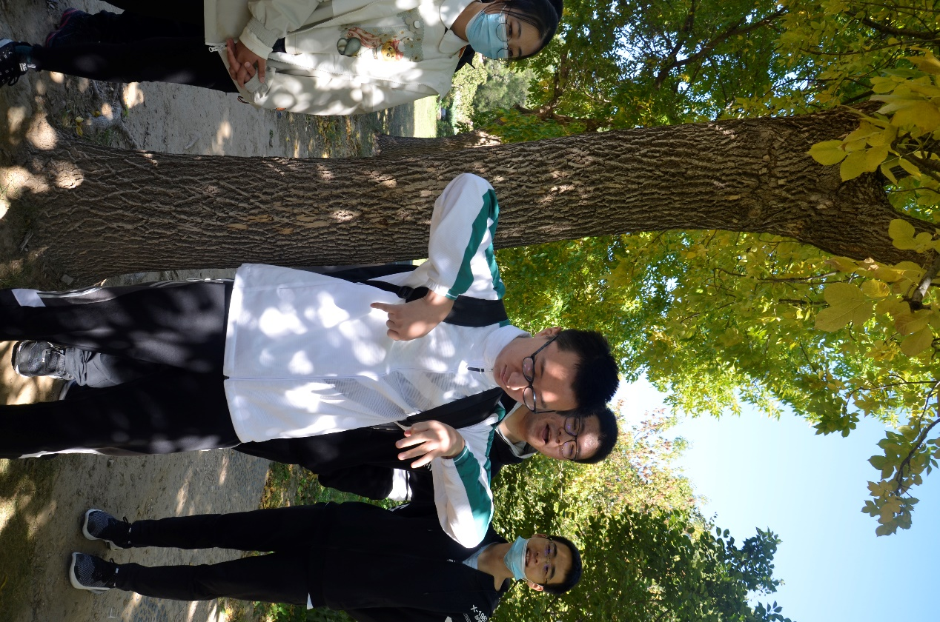至今仍无法想出班长比划的是什么（狗头

中午静园草坪野餐：巨大的pizza+肥宅快乐奶茶，以及吃饱喝足后愉快的桌游！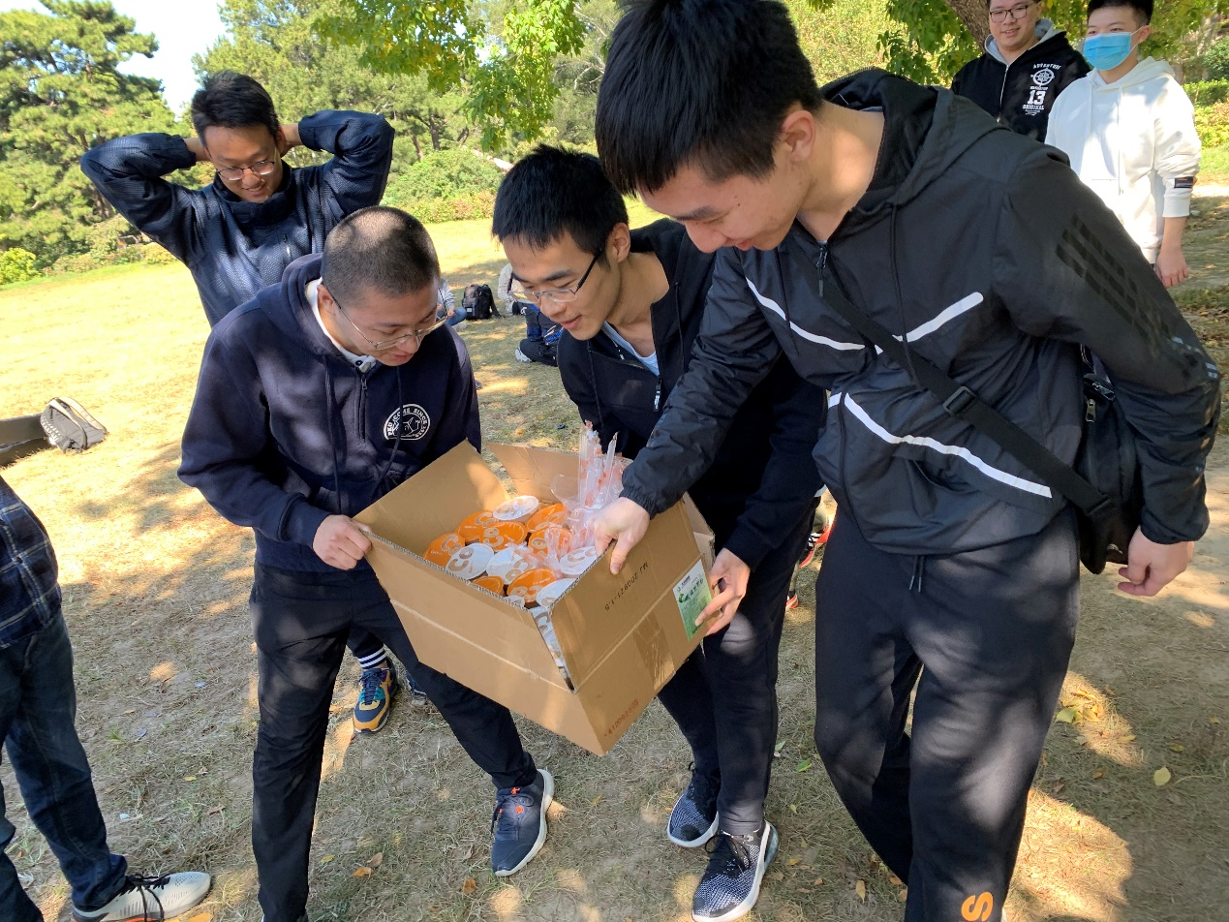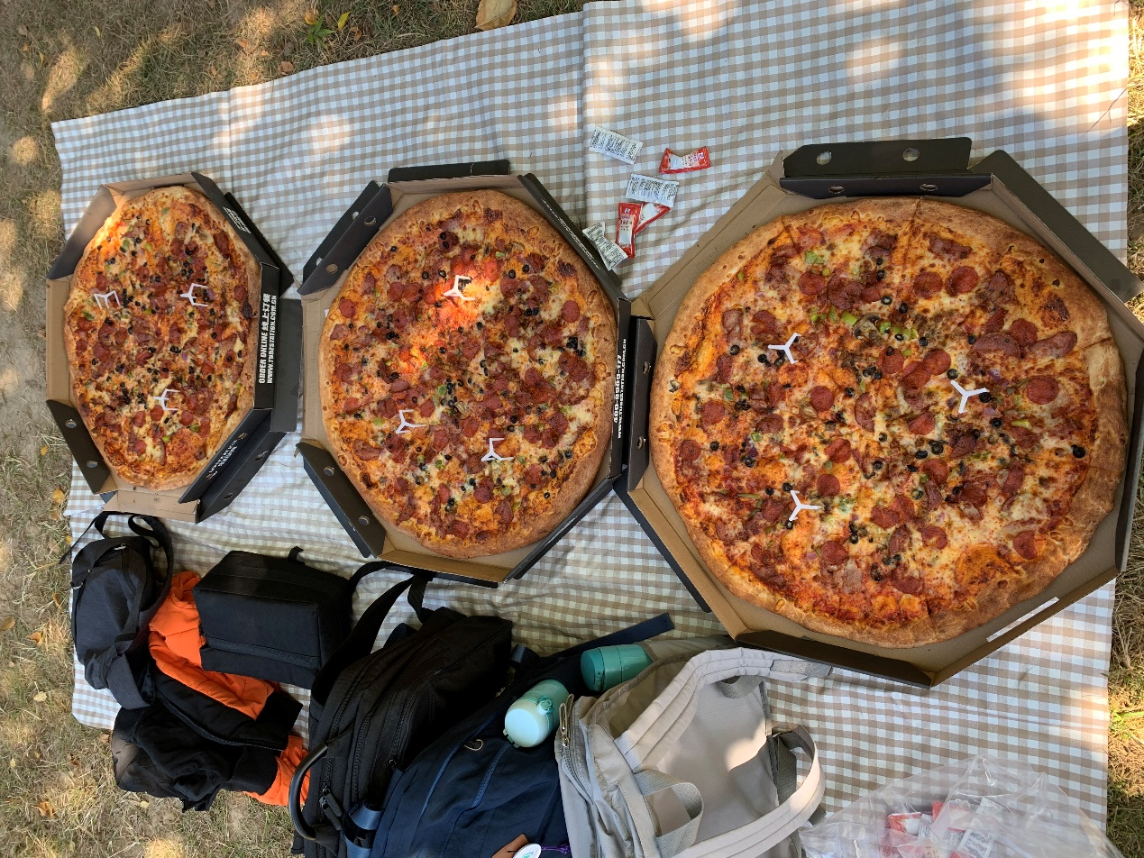

感谢搬运奶茶的同学们

休整之后，大部队从学校徒步到圆明园，秋游！不出所料，十一的圆明园人山人海，但同学们仍兴致勃勃，游览、划船不亦乐乎。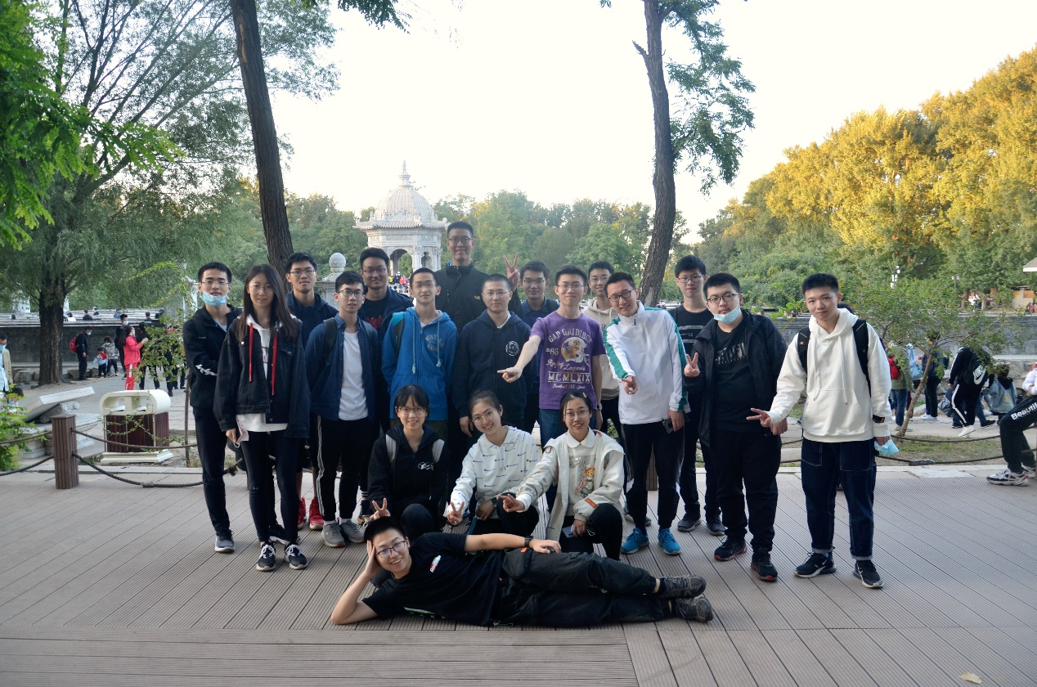

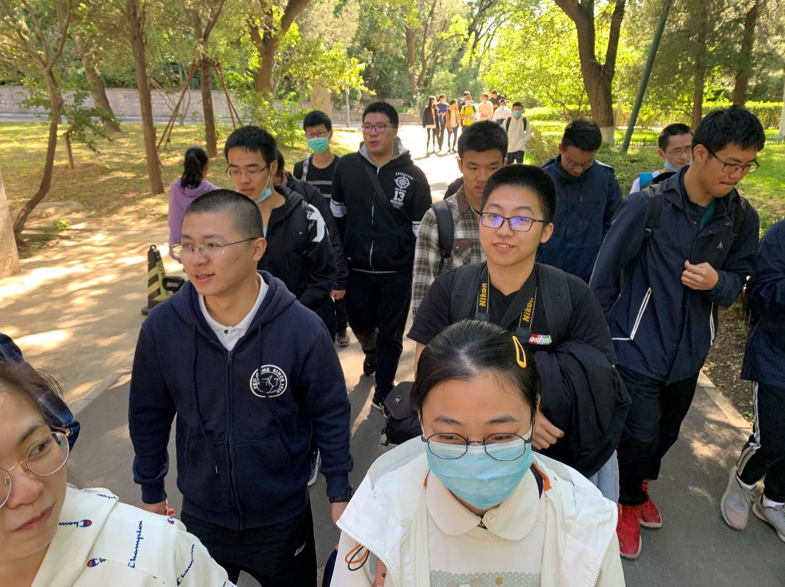

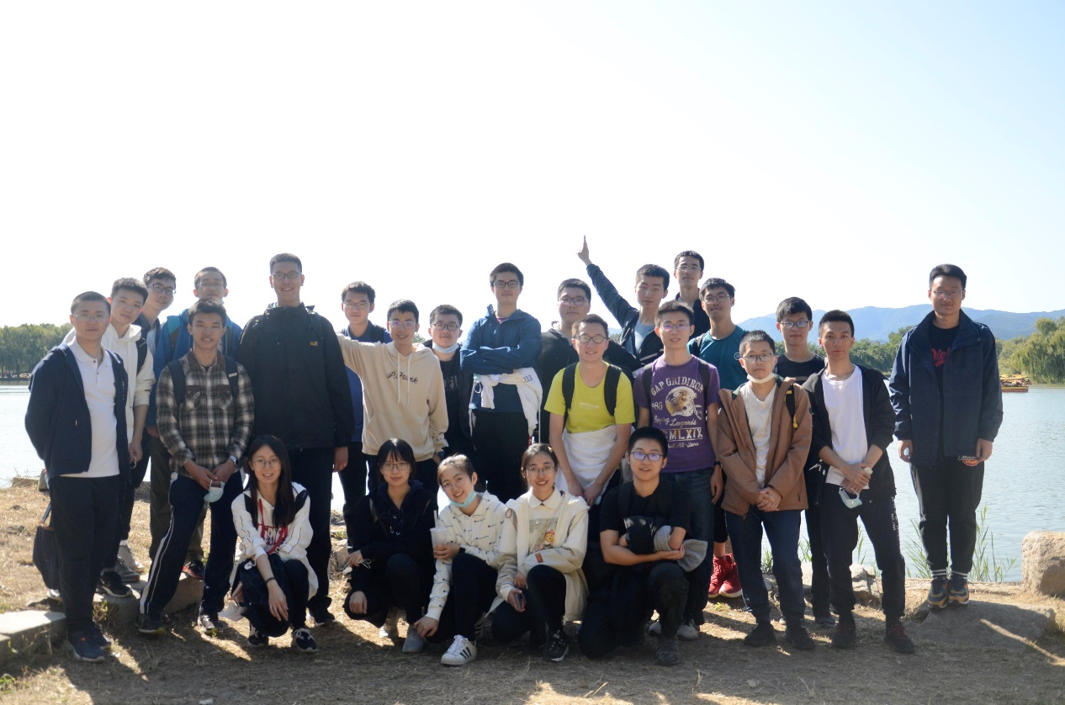

在圆明园划船（~~划水~~）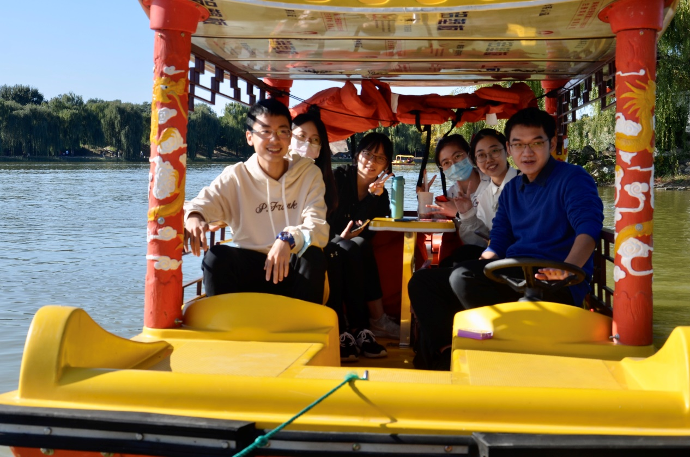

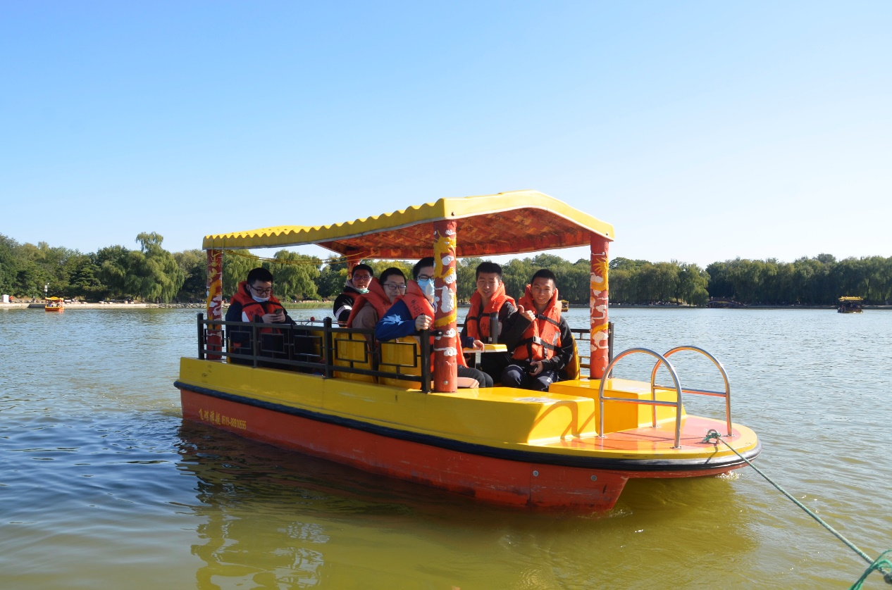

划船的最终奥义——合成链表！（好活当赏）

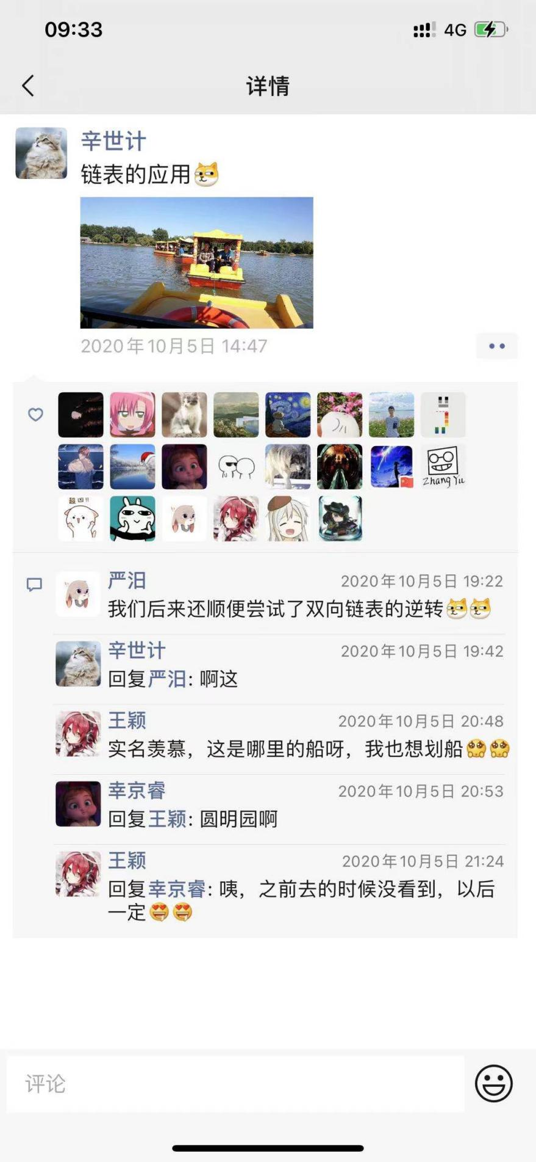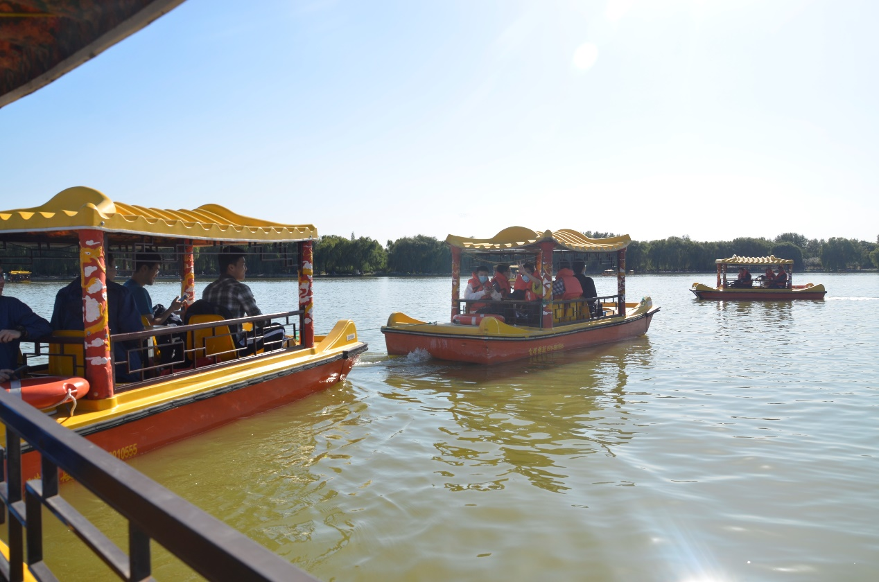

**聚餐活动**

1202年12月20日，CSer与Pipelined-Lab的决战已近尾声。图班各路英雄聚首，解决战后资金的分配问题。此次集会秘密地在一家火锅店内举行，史称“（锅）炉边谈话”。

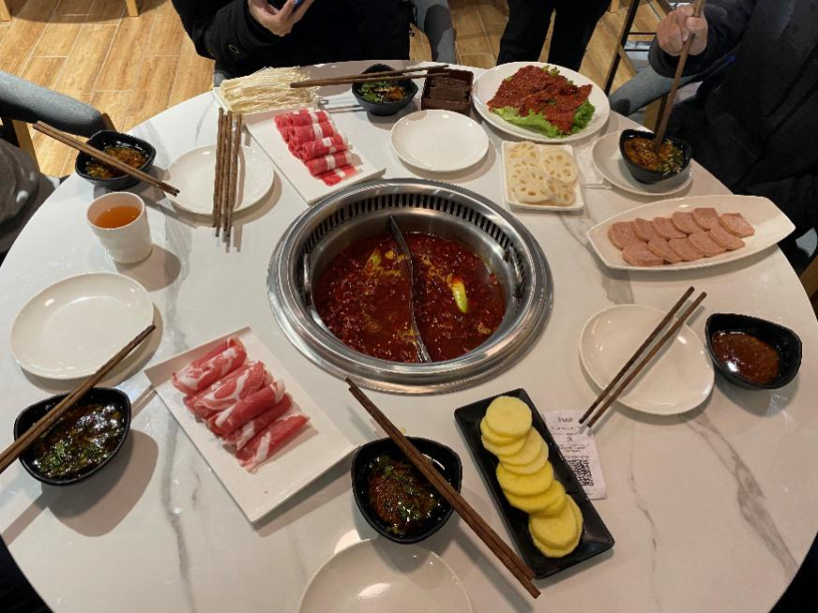

所有参会人员的重要影像资料

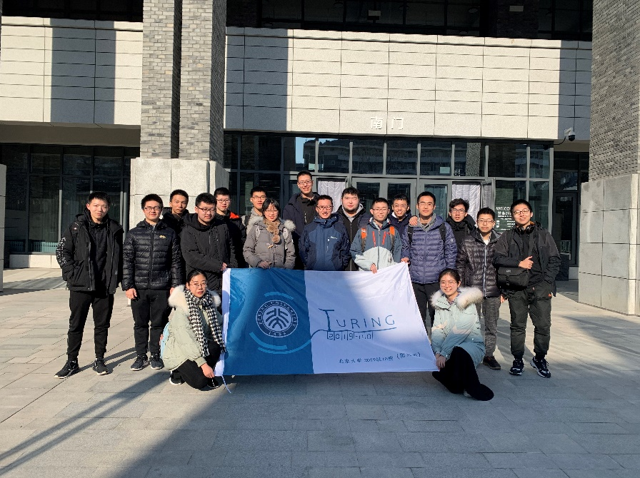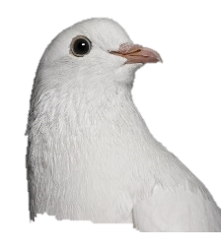

会后组织了看电影和麻将联谊活动（猜猜有几个人/BOT在打麻将）

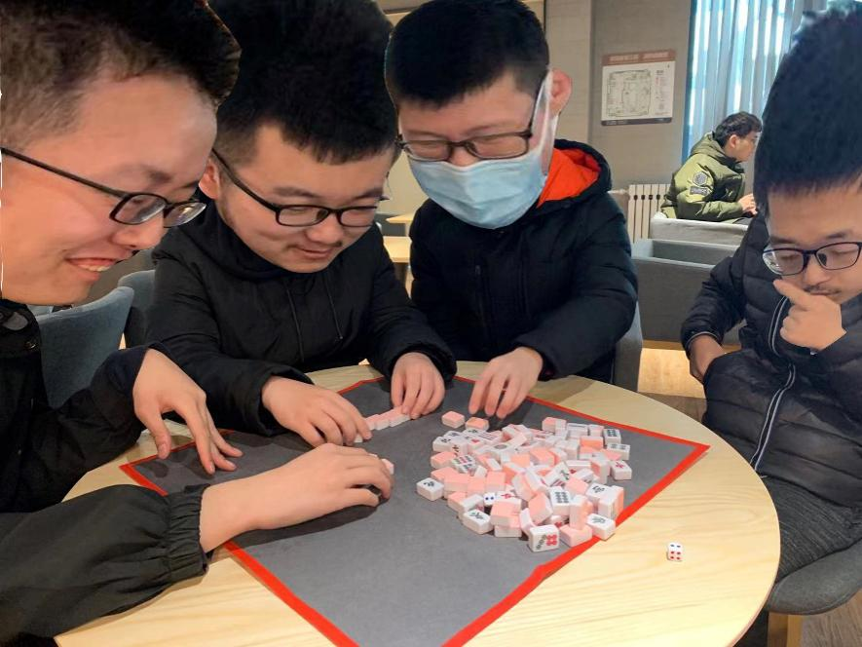

**12月20日寝室送温暖**

“malloc lab写完了吗”

“概统作业写了吗”

嗯没错，这大概就是学期中后段大家生活的真实写照。

“如此繁重的学业生活中，也不忘整活吗”

“当然，问就是’This is the way.’ ”

于是就开始了新班级的第一次刷楼活动\\

-----------------------------------

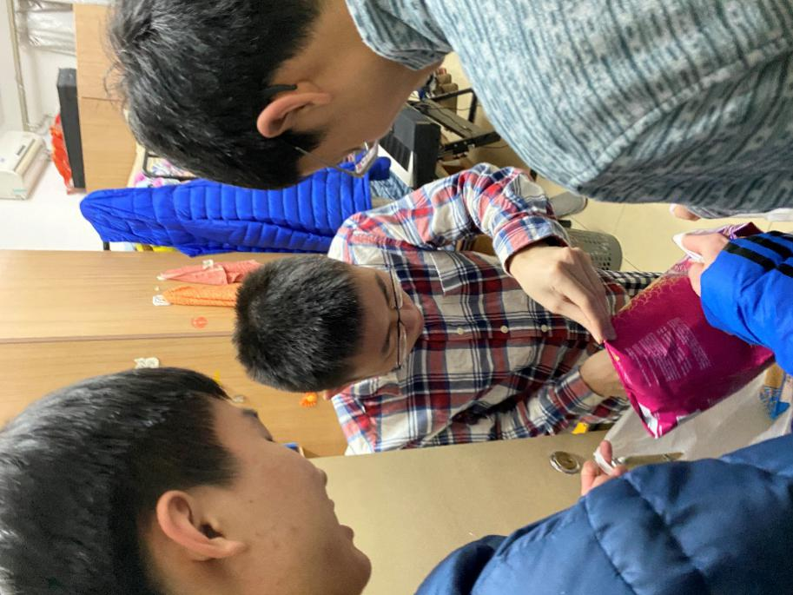

精挑细选.jpg

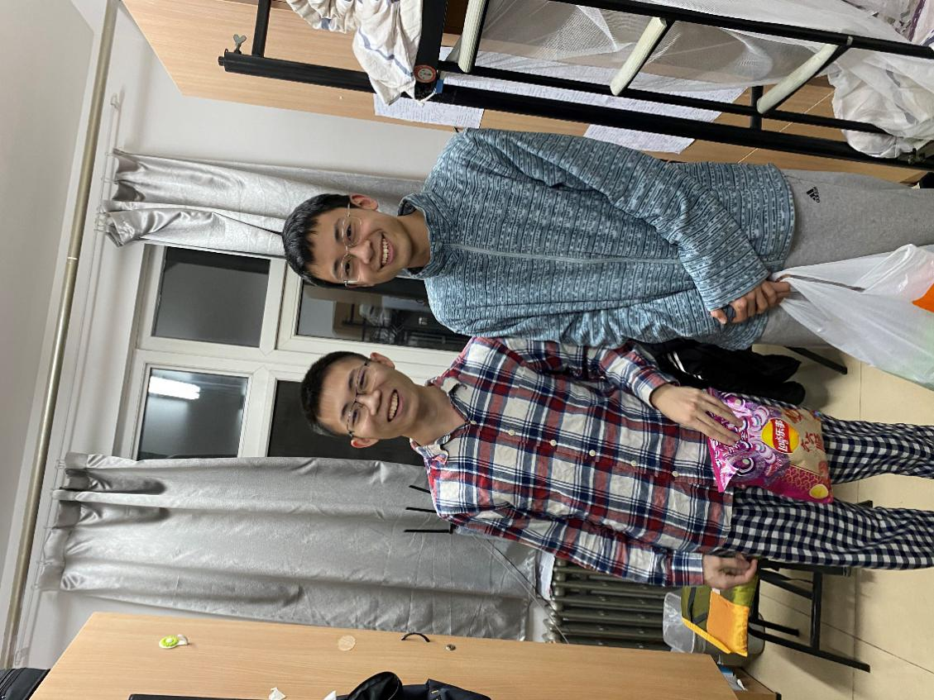

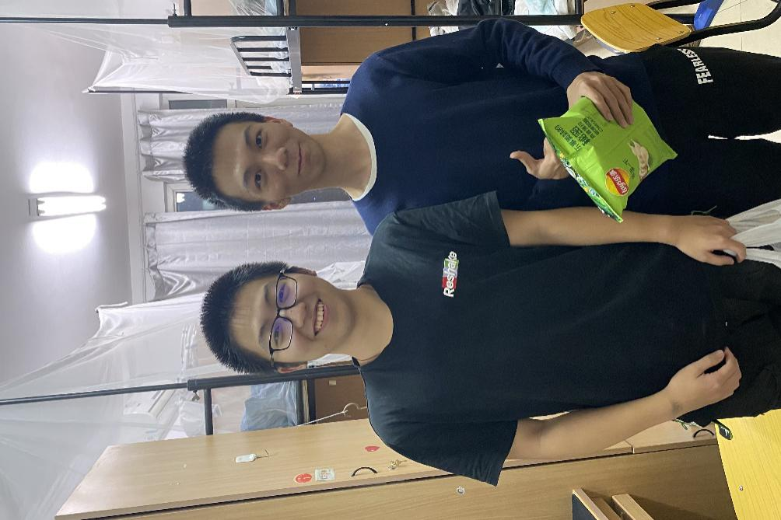

* 郭班好可爱\\“awsl”

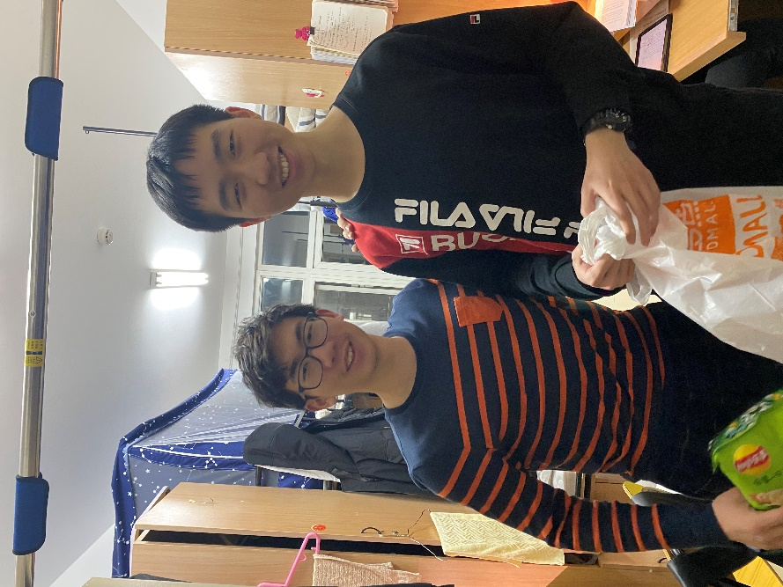

* 男神阿炜

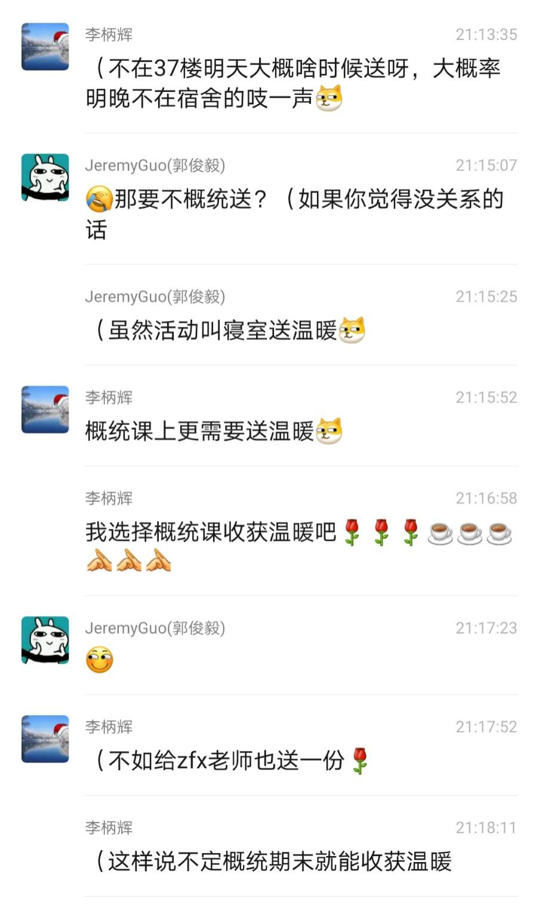

* 寝室送温暖🡪概统送温暖🡪绩点++ 温暖